Tomik poezji "Gnioty dwa" Emil Kowalski - premiera w marcu
W marcu 2022 roku, ukazał się najnowszy tomik poezji autorstwa Emil Kowalskiego pt. "Gnioty dwa". To kontynuacja pierwszej części zbioru wierszy "Gnioty wydanej w 2017 roku.

W tym miesiącu, a dokładniej 5 marca 2022 roku, ukazała się nowa pozycja dla sympatyków poezji. Autorem wierszy jest Emil Kowalski – poeta pisarz, który zadebiutował w 2017 roku.
W swoim najnowszym tomiku pt. “Gnioty dwa”, autor ukazuje swoje życie w sposób poetycki, a głównymi tematami są: miłość, zagubienie. Wiersze pisane są w różnym stylu. Znajdziemy tutaj zarówno klasyczną poezję rymowaną (choć tej jest mniejszość jak i wiersze białe oraz inne ciekawe wykonania swoich utworów.

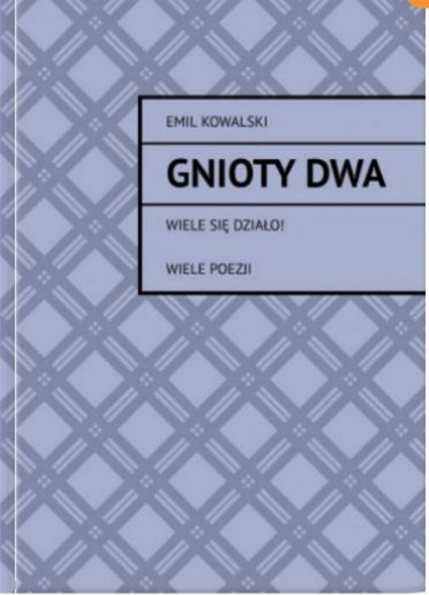
Tomik “Gnioty dwa” jest trzecią pozycją poetycką na rynku autorstwa Emila Kowalskiego. Wiersze kierowane są do starszej części czytelników. Zapewne głównymi odbiorcami będą kobiety. Autor zapowiada kolejne pozycje w swojej twórczości. W planach jest czwarty tomik poezji i zbiór opowiadań, które to powstają. Tomik "Gnioty dwa" można nabyć w księgarniach w internecie zarówno w wersji papierowej jak i w formie elektronicznej pod postacią E-booka.
O autorze:
Emil Kowalski 23 lata. Pochodzi z Dąbrowy Górniczej. Swoją karierę zaczął już w szkole podstawowej. Dopiero teraz, a dokładniej w 2017 roku, postanowił wydać swoją twórczość w postaci książkowej. W jego dorobku są trzy tomiki poezji “Gnioty“, “Gnioty dwa” i “Emocje“.
Jednak w toku zainteresowań autora jest też proza. I tak w 2017 roku wydał “Niepełnosprawność na życzenie” – książka o alkoholiźmie.
Pochodzący z woj. śląskiego, Emil Kowalski pisze dalej. Już wkrótce zamierza opublikować kolejne dzieła.
Fragment tomiku do przeczytania online: Gnioty dwa strona Facebook autora: Emil Kowalski - Facebook

